Géométrie Sacrée
—- dataentry livre —- Sous-titre : Découvrez les nombres dans l'espace Auteur_wiki : Miranda Lundy Éditeur_wiki : Marabout Tirage : avril 2016 Page : 64 type_hidden : livre | 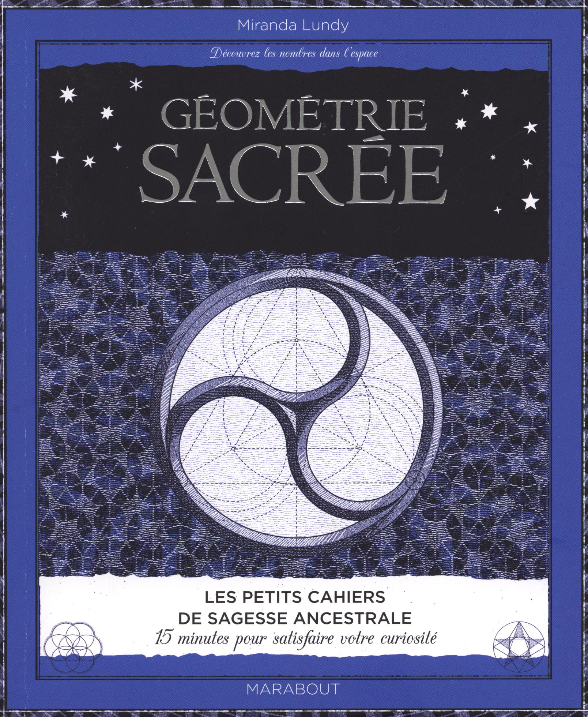

Table des matières
- Point, ligne et plan
- Sphère, tétraède et cube
- Un, deux et trois
- Six autour d'un
- Douze autour d'un
- Les cinq éléments
- Le tour du carré
- Le canon
- Pi de la pyramide
- Demis et tiers
- Les formes des sons
- Le nombre d'or
- Quelques spirales spéciales
- Comment tracer un pentagone
- L'Heptagone
- L'ennéagone
- Rabattement
- Pavages simples
- D'autres carrelages
- La plus petite partie
- Motifs islamiques
- Une fenêtre d'église
- Trèfles et quatre-feuilles
- Cercles de pierre et églises
- Arcs charmants
- Une spirale celte
- Possibilités pentagonales
- Les dix-sept symétries

Résumé
Ce petit livre présente les éléments de la géométrie antique, forcément sacrée. Chaque chapitre de 2 à 6 page comporte texte et dessins explicatif des tracés antiques et médiévaux.

A retenir
Un livre indispensable pour découvrir les techniques élémentaires de dessin dans l'espace.
Mes livres

